高二物理选修3-1课时作业《电表改装》 日期_____

1．以下关于电流表和电压表的说法，正确的是( )
A．都是由电流表G与电阻并联改装而成的
B．都是由电流表G与电阻串联改装而成的
C．它们本身都有内阻，且电流表内阻很大，电压表内阻很小
D．电流表内阻肯定比用来改装的电流表G的内阻小，而电压表内阻肯定比用来改装的电流表G的内阻大
2．在一块微安表G上并联一个电阻R，就改装成一块电流表．今将该表与一标准电流表串联后去测电流，发现该表的示数总比标准表的示数小，修正的方法为( )
A．在R上并联一个小电阻
B．在R上并联一个大电阻
C．将R的阻值变大些
D．将R的阻值变小些
3．一个电压表是由电流表G和电阻R串联而成，如图所示．若使用中发现电压表的示数总比准确值稍小一些，采取下列哪种措施可以改进( )
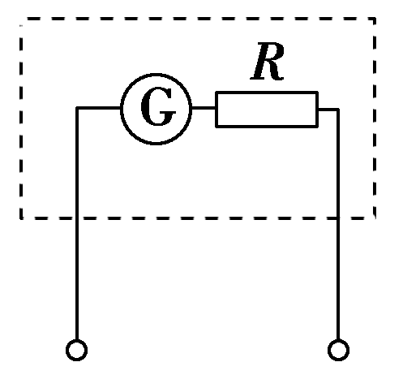
A．在R上串联一个比R小得多的电阻
B．在R上串联一个比R大得多的电阻
C．在R上并联一个比R小得多的电阻
D．在R上并联一个比R大得多的电阻
4．有两只完全相同的电流表，被改装成一只电流表和一只电压表，一位同学在做实验时误将这两只表(电流表和电压表)串联起来连接在电路中，则两只表上的指针可能出现下列哪些现象( )
A．两表指针的偏角相同
B．两表的指针都不偏转
C．电压表的指针有偏转，电流表的指针几乎不偏转
D．电流表的指针有偏转，电压表的指针几乎不偏转
5．有一电流计，内阻R_{g}＝25 Ω，满偏电流I_{g}＝3 mA.要把它改装成量程为0.6 A的电流表，需要并联一个多大的电阻？改装后电流表的内阻是多大？

6．如图所示是双量程电流表原理图，当使用a，b两端点时量程是1 A，使用a，c两端点时量程变为0.1 A．已知表头内阻为200 Ω，满偏电流为2 mA，求电阻R₁和R₂的阻值．
